PLAN DE ORDENAMIENTO TERRITORIAL «SENDAS DEL HABITAR»
La caja y la conversación
Lo que la prensa de San Andrés de Giles dijo sobre presupuesto, tasas, deuda, caminos, salud y suelo (2016–2026), su estadística y su contraste con las cuentas municipales

Informe técnico complementario de «Dieciocho años de presupuesto municipal (2008–2026)» · Dirección de Planeamiento y Obras Particulares
Arq. Juan Patricio Addesso · 29 de octubre de 2026

0. Síntesis
Se relevaron los archivos completos de Infociudad (desde 2016) y Noticias Gilenses (desde 2019) con 35 búsquedas temáticas cada uno, y la edición vigente de La Libertad, que no publica archivo en línea. De 2.525 notas distintas recuperadas por esas búsquedas quedaron 671 notas cuyo título o copete trata alguno de los diez temas del informe económico. Se clasificaron por tema, año, actores y encuadre, y 28 notas clave se leyeron completas para extraer cifras y contrastarlas con las cuentas RAFAM. Los hallazgos principales son nueve:
- La conversación pública mira al revés que la caja. La coparticipación es casi el 70 % de los recursos de libre disponibilidad y aparece en el 3,3 % de las menciones temáticas. El personal es el 64,5 % del gasto y ocupa el 18 %. En cambio, las tasas territoriales (4,7 % de los recursos) concentran el 9,5 % de la agenda, y los caminos y el planeamiento (3,3 % y 2,0 % del gasto) el 7,9 % y el 6,6 %. Se discute lo que el vecino paga, no lo que sostiene al Municipio.
- La agenda se volvió fiscal y conflictiva. Las notas por cada mil publicadas pasaron de 21–23 (2016–2018) a 63,5 en 2026. Las tasas y los caminos rurales, que casi no existían como tema hasta 2019, son en 2026 el centro de la discusión: 26 y 18 notas en diez meses.
- El encuadre depende del tema. Deuda y control: 68 % de las notas con encuadre de conflicto o reclamo. Tasas: 48 %. Salarios: 47 %. En el otro extremo, la coparticipación se narra como dádiva provincial (8 % de conflicto, 38 % de encuadre positivo: «Giles recibirá…», «Kicillof le entregó…»), salvo cuando baja el coeficiente.
- Las cifras que circulan son, en general, correctas. De 16 afirmaciones contrastadas con el informe económico, 7 coinciden casi exactamente con los datos RAFAM, 5 son consistentes, 2 usan otra base de cálculo y sólo 2 no pueden verificarse o parecen exageradas. Ejemplos: la pérdida de coparticipación «de 15,36 % en diez años» que publicó Noticias Gilenses coincide al centésimo con la caída del coeficiente (de 0,41702 a 0,35301, –15,35 %); el déficit 2024 de «222 millones» que denunció la oposición es el resultado ejecutado del artículo 44 (–221,9 millones); el sobregasto hospitalario de «550 millones» es la sobreejecución del programa 70 (+559 millones).
- Lo que no se publica, la prensa no lo puede discutir. La cobrabilidad de las tasas circula en cuatro versiones incompatibles (25–40 %, 30 %, 11–40 %, menos de 20 %), ninguna con respaldo documental público. Lo recaudado por la tasa vial, vigente desde enero de 2026, no fue informado en diez meses, ni siquiera ante un pedido unánime del Concejo.
- La captura de plusvalías es casi invisible. Entre 2016 y 2026 el Concejo homologó 27 convenios urbanísticos; la prensa les dedicó 14 notas, la mitad en sólo tres episodios (los convenios de 2021, la Ordenanza 2512/22 y el «súper loteo» de Cucullú en 2026). Ninguna nota informa cuánto suelo o valor recibió el Municipio. La cuestión de suelo que sí llega a los titulares es su contracara: «en Giles hace diez años que no se ven lotes sociales» y las 70 viviendas del PRO.CRE.AR paralizadas.
- El Hospital es el gran tema, pero como drama, no como presupuesto. Con 188 notas es el tema más cubierto (26 % de la agenda), dominado por la pandemia, la guardia, los equipos rotos, los cambios de director y el caso del «médico trucho». Sólo dos notas lo tratan como lo que también es: el 40 % del gasto y la principal razón de la coparticipación.
- Las voces son pocas y repetidas. El intendente aparece en casi una de cada cuatro menciones temáticas, casi siempre a través de radios (FM Libre, Somos Noticias); la oposición habla por la comisión de Presupuesto (Mosca, Condesse, Oliva, Bianchi); los gremios, en paritarias; la Sociedad Rural y los vecinos, en los caminos y las tasas. Los técnicos del Municipio —Planeamiento, Catastro, Hacienda— casi no aparecen, salvo el contador en enero de 2026.
- Fuera de la caja, la prensa narra un pueblo de clubes, fiestas y sucesos. Se clasificaron las 19.596 notas publicadas por ambos medios entre 2016 y 2026. El deporte ocupa el 28 % (más de un tercio en 2024–2026); los policiales, el 8 %; la pandemia, el 40 % de todo lo publicado en 2020. El Municipio aparece como actor en una de cada cuatro notas, y su caja en apenas el 3,4 %. El campo —en un partido rural— reúne el 1,5 % de la agenda, y la vivienda y el suelo, el 1,1 %.
Un pueblo discute con pasión la tasa que paga y el bache que sufre, y casi nada sobre la coparticipación que lo sostiene, la masa salarial que lo absorbe o el suelo que su propia ley le permite recuperar. No es ignorancia de los vecinos ni de los periodistas: es la forma que tiene la información pública. El Plan de Ordenamiento puede cambiar esa forma.

1. Corpus, método y límites

1.1 Fuentes
- Infociudad (infociudad.com.ar): archivo completo desde 2016, de 1.047 a 1.697 notas por año. Se consultó su base mediante la interfaz pública del sitio con 35 términos de búsqueda: 1.941 notas distintas recuperadas.
- Noticias Gilenses (noticiasgilenses.com.ar): archivo desde 2019, de 283 a 642 notas por año. Mismo procedimiento: 584 notas distintas recuperadas.
- La Libertad (la-libertad.com.ar): periódico quincenal fundado en 1945, que publica en línea sólo la edición vigente en PDF (21 de octubre de 2026). Se leyó completa; no hay archivo digital consultable, por lo que no entra en la serie estadística.
- Redes y canales: las páginas de Facebook, Instagram y YouTube de los medios, del Municipio y de radios locales (FM Libre, Canal 2 Gol Cable, Somos Noticias) no son consultables con herramientas automatizadas. Su contenido aparece indirectamente: muchas notas reproducen entrevistas radiales o reacciones en redes («Bronca en las redes por el aumento de tasas», 2020). Se sumó un medio agropecuario nacional (Bichos de Campo, 2026) que cubrió los caminos rurales de Giles.

1.2 Clasificación
Cada nota se clasificó automáticamente según su título y copete en diez temas que corresponden a las secciones del informe económico: presupuesto y rendición; tasas y política fiscal; coparticipación y fondos provinciales; salarios y empleo municipal; hospital y salud; caminos rurales y red vial; suelo, convenios y vivienda; planeamiento y Código de Ordenamiento; deuda, déficit y control; y obra pública. Una nota puede tener más de un tema. Se excluyeron las secciones de deportes, policiales y cultura. Se marcaron también los actores mencionados (intendente, Concejo, vecinos o contribuyentes, PRO, La Libertad Avanza, peronismo) y un encuadre de conflicto o reclamo (palabras como rechazo, reclamo, denuncia, crisis, deuda, aumento) o positivo (inauguración, entrega, anuncio, mejora).
Para la agenda completa (sección 2.2) se descargaron los títulos, copetes y secciones de las 19.596 notas publicadas entre 2016 y octubre de 2026 (15.948 de Infociudad y 3.648 de Noticias Gilenses) y se asignó a cada una un solo tema entre dieciséis, según su sección (deportes, coronavirus, edición impresa) o, si no la tiene, según las palabras del título y luego del copete. Se marcó aparte si la nota menciona al Municipio, al intendente o al Concejo. Una revisión manual de 60 notas tomadas al azar encontró unas 50 bien clasificadas: alrededor de ocho de cada diez. Los errores más comunes son notas culturales sobre escuelas, fallecimientos de políticos y casos de covid en notas sociales.
Las 28 notas de mayor densidad informativa se leyeron completas para extraer cifras, fuentes y posiciones, que luego se contrastaron con los datos del informe económico.

1.3 Límites
- La clasificación por palabras clave es gruesa: un título puede mencionar «hospital» sin tratar su presupuesto. Los conteos deben leerse como intensidad de agenda, no como medición exacta. El encuadre es todavía más aproximado.
- Las búsquedas devuelven como máximo 300 resultados por término; en los términos más frecuentes (hospital, obra pública) la serie puede estar levemente subestimada.
- Los archivos empiezan en 2016 y 2019: no hay base digital de prensa local para 2008–2015. La Libertad, el medio más antiguo, no tiene archivo en línea.
- 2026 incluye notas hasta fines de octubre.

2. Estadística de la agenda
Tema | Notas | % de la agenda | Encuadre conflicto | Encuadre positivo | Intendente | Concejo | Vecinos / contrib. | Partidos
Hospital y salud | 188 | 25,9 % | 21 % | 26 % | 37 | 16 | 29 | 8
Salarios y empleo municipal | 133 | 18,3 % | 47 % | 20 % | 56 | 11 | 3 | 0
Suelo, convenios y vivienda | 73 | 10,1 % | 12 % | 34 % | 13 | 14 | 11 | 4
Tasas y fiscal | 69 | 9,5 % | 48 % | 9 % | 11 | 38 | 34 | 7
Caminos rurales y red vial | 57 | 7,9 % | 28 % | 28 % | 13 | 8 | 14 | 4
Obra pública | 48 | 6,6 % | 25 % | 29 % | 9 | 6 | 6 | 0
Planeamiento y COU | 48 | 6,6 % | 15 % | 29 % | 10 | 22 | 5 | 1
Presupuesto y rendición | 48 | 6,6 % | 19 % | 15 % | 6 | 35 | 6 | 10
Deuda, déficit y control | 37 | 5,1 % | 68 % | 22 % | 8 | 7 | 2 | 2
Coparticipación y fondos | 24 | 3,3 % | 8 % | 38 % | 8 | 0 | 0 | 2
TOTAL (menciones temáticas) | 725 | 100 %
Tabla 1. 671 notas, 725 menciones temáticas (una nota puede tratar más de un tema). Infociudad 2016–2026 y Noticias Gilenses 2019–2026.
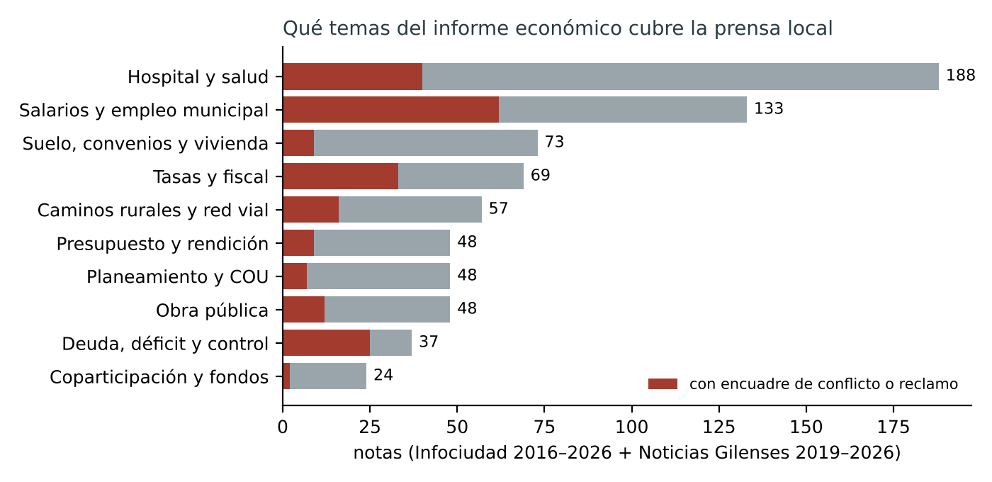
Figura 1. Notas por tema y porción con encuadre de conflicto o reclamo.
El tema más cubierto es el Hospital y la salud (188 notas), seguido por salarios y empleo municipal (133). Muy por detrás aparecen suelo y vivienda (73), tasas (69) y caminos rurales (57). Coparticipación —la fuente del 70 % de los recursos— es el tema menos cubierto: 24 notas en once años.
Los encuadres tienen una lógica clara. La deuda y el control (Tribunal de Cuentas, déficit, transparencia) se narran casi siempre como problema (68 %). Las tasas y los salarios, como conflicto en la mitad de los casos. La coparticipación y la obra pública se presentan en tono de anuncio. El planeamiento y el suelo tienen el encuadre más neutro: aparecen como trámite del Concejo, no como disputa sobre el valor.

2.1 Evolución
Año | 2016 | 2017 | 2018 | 2019 | 2020 | 2021 | 2022 | 2023 | 2024 | 2025 | 2026
Notas sobre los temas | 24 | 30 | 31 | 32 | 53 | 61 | 95 | 107 | 65 | 70 | 103
Notas publicadas (ambos medios) | 1.047 | 1.428 | 1.440 | 2.052 | 2.339 | 2.110 | 2.091 | 1.994 | 1.690 | 1.779 | 1.622
Por cada mil notas | 22,9 | 21,0 | 21,5 | 15,6 | 22,7 | 28,9 | 45,4 | 53,7 | 38,5 | 39,3 | 63,5
Tasas y fiscal | 0 | 0 | 2 | 1 | 12 | 2 | 4 | 6 | 9 | 7 | 26
Caminos y red vial | 4 | 1 | 2 | 1 | 4 | 3 | 6 | 6 | 2 | 10 | 18
Salarios municipales | 3 | 11 | 9 | 15 | 10 | 14 | 14 | 24 | 7 | 10 | 16
Deuda y control | 1 | 4 | 1 | 4 | 5 | 2 | 2 | 5 | 3 | 8 | 2
Presupuesto y rendición | 3 | 2 | 5 | 3 | 5 | 2 | 1 | 2 | 6 | 15 | 4
Hospital y salud | 3 | 3 | 2 | 2 | 3 | 7 | 49 | 43 | 23 | 21 | 32
Tabla 2. Evolución anual. Noticias Gilenses se suma en 2019; 2026 hasta octubre.
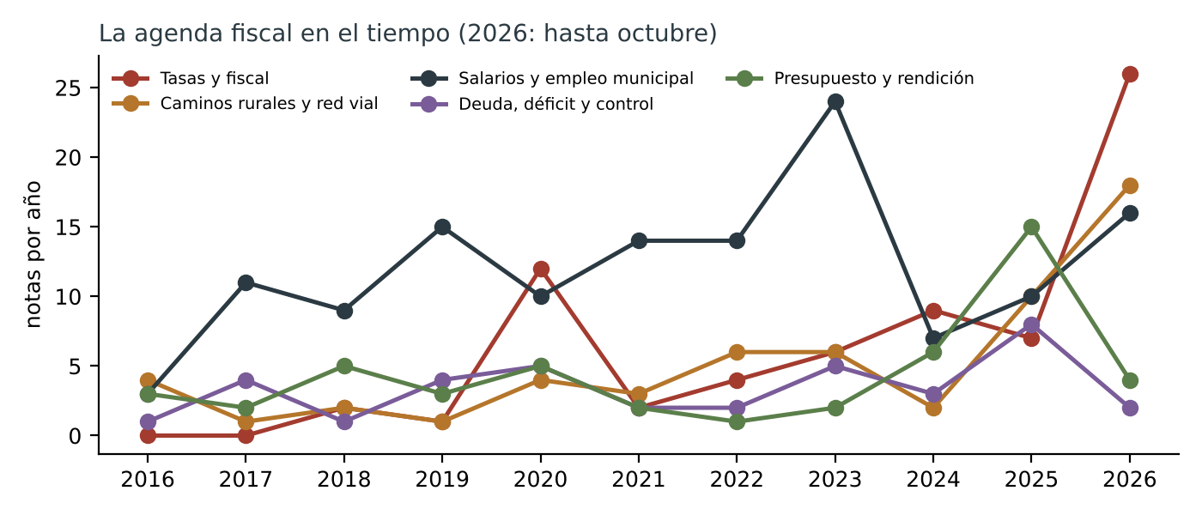
Figura 2. Temas fiscales por año.
La densidad de la agenda casi se triplicó: de 21–23 notas por cada mil en 2016–2018 a 45–54 en 2022–2023 y 63,5 en 2026. El salto de 2022–2023 lo explica el Hospital (pandemia, guardia, cambios de conducción). El de 2026 es puramente fiscal: 26 notas sobre tasas y 18 sobre caminos y tasa vial en diez meses; las tasas, por sí solas, superan cualquier año anterior. Hay una estacionalidad marcada: las notas sobre tasas se concentran en diciembre–enero (Ordenanza Fiscal e Impositiva y calendario) y en abril–julio (cobro, decretos de actualización). El presupuesto, en cambio, sólo es noticia en diciembre, y la rendición de cuentas en mayo–junio, casi siempre por un incidente (rendición aprobada «de hecho» en 2024, desaprobada en 2025).

2.2 El denominador: qué publica la prensa local
La tabla 2 compara las notas sobre finanzas con el total publicado. Ese total es grande porque incluye todo: deportes, policiales, cultura, sociedad, pronósticos del tiempo, feriados, partes de la pandemia. Hasta 2018 Infociudad publicaba además resúmenes de su edición impresa (188 en 2016, el 18 % del año). Desde 2019 el total suma a Noticias Gilenses, que en sus primeros años casi no escribía sobre finanzas (6 notas temáticas de 365 en 2019): el denominador crece de golpe sin que crezca el tema. Y en 2020 la pandemia ocupó 932 notas, el 40 % de todo lo publicado, entre partes diarios de casos, vacunación y restricciones. Por eso la densidad de 2016–2021 es baja aunque haya notas fiscales: no es que no se hablara de la caja, es que se hablaba de muchas otras cosas.

2.3 Fuera de la caja: los temas que ocupan la agenda
Tema | Notas | % del total | Con el Municipio como actor | Año de mayor peso
Deportes | 5.446 | 27,8 % | 13 % | 2025 (37 %)
Pandemia y epidemias | 1.601 | 8,2 % | 41 % | 2020 (40 %)
Policiales, seguridad y justicia | 1.560 | 8,0 % | 16 % | 2019 (12 %)
Política partidaria y elecciones | 1.267 | 6,5 % | 31 % | 2023 (9 %)
Cultura, fiestas y espectáculos | 1.234 | 6,3 % | 25 % | 2023 (9 %)
Sociedad, instituciones y efemérides | 1.157 | 5,9 % | 27 % | 2026 (8 %)
Economía, trabajo y jubilaciones | 1.054 | 5,4 % | 33 % | 2017 (8 %)
Infraestructura, servicios y transporte | 1.024 | 5,2 % | 36 % | 2019 (7 %)
Educación | 922 | 4,7 % | 21 % | 2023 (6 %)
Salud (sin pandemia) | 819 | 4,2 % | 43 % | 2021 (7 %)
Gestión municipal y Concejo (otros) | 814 | 4,2 % | 100 % | 2026 (6 %)
Clima, ambiente y emergencias | 644 | 3,3 % | 22 % | 2025 (5 %)
Información de servicio (pronóstico, feriados, trámites) | 449 | 2,3 % | 14 % | 2024 (3 %)
Campo y producción rural | 303 | 1,5 % | 28 % | 2025 (2 %)
Tránsito y siniestros viales | 244 | 1,2 % | 11 % | 2018 (3 %)
Vivienda, barrios y suelo | 216 | 1,1 % | 41 % | 2022 (1 %)
Edición impresa (resúmenes) | 375 | 1,9 % | 10 % | –
Sin clasificar | 467 | 2,4 % | 0 % | –
TOTAL | 19.596 | 100 % | 26 %
Tabla 2b. Las 19.596 notas publicadas por Infociudad (2016–2026) y Noticias Gilenses (2019–2026), una sola temática por nota. «Con el Municipio como actor»: la nota menciona al Municipio, al intendente o al Concejo.
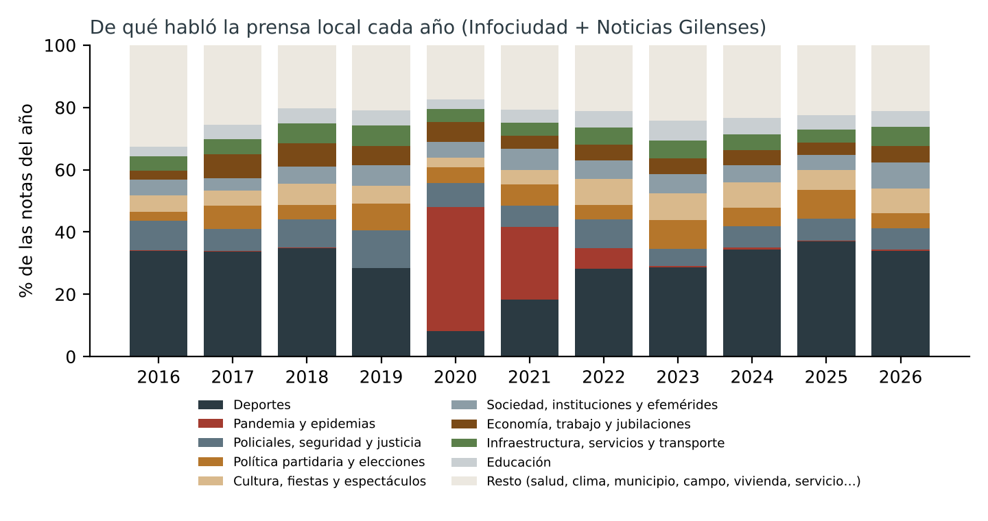
Figura 2b. Composición de la agenda por año.
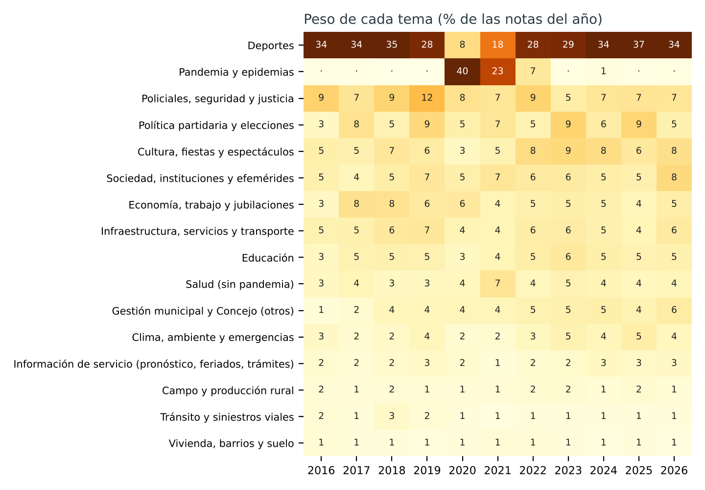
Figura 2c. Peso de cada tema por año (% de las notas del año). Cuanto más oscuro, más presencia.
El deporte es la columna vertebral. Con 5.446 notas, el 28 % de todo lo publicado, es el primer tema todos los años salvo 2020 y 2021. Fútbol de la liga local, karting, automovilismo, hockey, running, golf: una crónica semanal de clubes y pilotos que en 2024–2026 ocupa más de un tercio de cada medio. Es también la agenda menos atravesada por el Municipio (13 %).
La pandemia fue un paréntesis total. En 2020 el coronavirus ocupó el 40 % de las notas y desplazó al deporte al 8 %; en 2021, el 23 %. Fue también el momento de mayor presencia municipal en la prensa: el Municipio aparece en el 35 % de lo publicado en 2020, como administrador de la emergencia (fases, habilitaciones, partes del hospital). Esa visibilidad no se sostuvo después.
Los sucesos y la política partidaria son constantes. Los policiales, la seguridad y la justicia rondan el 7–9 % cada año, con un pico en 2019 (12 %: robos, allanamientos por drogas, el caso Weis, marchas por Nicolás Cataldo). La política partidaria sube con el calendario electoral: 8 % en 2017, 9 % en 2019, 2023 y 2025. Se habla de listas, candidatos, diputados provinciales y visitas de dirigentes, mucho más que de los programas de gobierno local.
La vida social y cultural tiene peso propio. Cultura y fiestas (6 %) y sociedad, instituciones y efemérides (6 %) dibujan el pueblo como comunidad: fiestas patronales de Villa Espil, Azcuénaga y Solís, la Fiesta del Salame más largo, el Centro de Cultura, aniversarios de clubes y localidades, bomberos voluntarios, parroquias, fallecimientos. La economía doméstica (5 %) aparece como dólar, tarifas, jubilaciones, ANSES y AFIP, con su máximo en 2017–2018, el ciclo de tarifazos.
El territorio productivo y el suelo casi no existen. En un partido cuya economía y cuya identidad son rurales, el campo y la producción reúnen 303 notas en once años (1,5 %): cosechas, la Sociedad Rural, ferias, algún remate. La vivienda, los barrios y el suelo, 216 notas (1,1 %): entrega de escrituras, PRO.CRE.AR, El Esfuerzo y Scully. El tránsito y los siniestros viales, 1,2 %. El clima y el ambiente crecen (5 % en 2023 y 2025), pero sobre todo como pronóstico del fin de semana y alerta meteorológica, no como cuestión de cuencas, arbolado o agroquímicos.
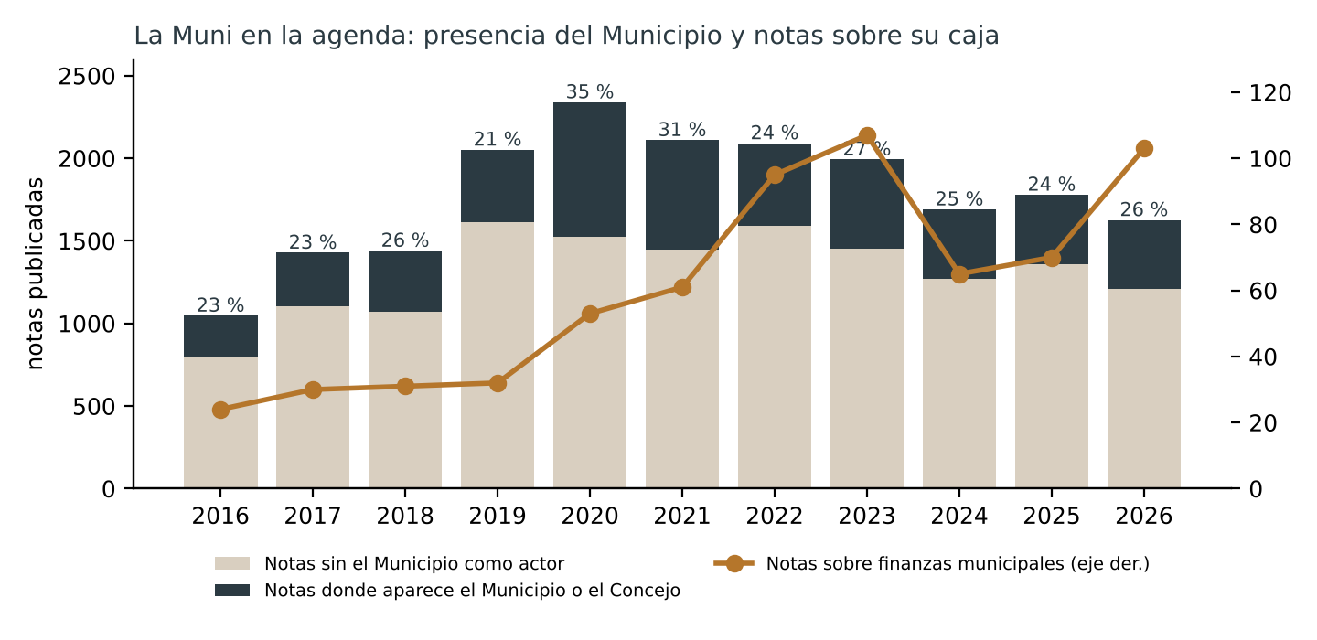
Figura 2d. Notas con y sin el Municipio como actor, y notas sobre finanzas municipales (eje derecho).
La Muni ocupa una de cada cuatro notas, y su caja muy poco. El Municipio, el intendente o el Concejo aparecen en el 26 % de lo publicado, con poca variación (21–27 %) salvo en la pandemia. La gestión municipal como tema propio —sesiones, gabinete, ordenanzas, conflictos con el Concejo— pasó del 1 % de la agenda en 2016 al 6 % en 2026. Las notas sobre finanzas municipales (671) son el 3,4 % del total. Es decir: el Municipio está en la prensa como actor de muchas escenas (fiestas, obras, salud, emergencias), pero su economía sólo entra cuando hay conflicto.
La prensa local cuenta un pueblo de clubes, fiestas y sucesos, administrado por un Municipio que aparece en escena pero rara vez en sus cuentas. El suelo y el campo —la materia del Plan— casi no tienen lugar. ¿Es un límite de los medios, o es el reflejo de lo que la comunidad considera asunto público? Si es lo segundo, el Plan no sólo tiene que ordenar el territorio: tiene que volverlo tema.

3. La caja y la conversación
Componente | Peso en el presupuesto | Base | Peso en la agenda
Coparticipación y fondos provinciales | 69,4 % | % de los recursos de libre disponibilidad (2024) | 3,3 %
Tasas territoriales | 4,7 % | % de los recursos de libre disponibilidad (2024) | 9,5 %
Salud (finalidad 310) | 40,1 % | % del gasto devengado (2025) | 25,9 %
Personal (objeto 1) | 64,5 % | % del gasto devengado (2025) | 18,3 %
Transporte / red vial (función 430) | 3,3 % | % del gasto devengado (2025) | 7,9 %
Planeamiento y desarrollo urbano (391) | 2,0 % | % del gasto devengado (2025) | 6,6 %
Deuda pública (510) | 2,1 % | % del gasto devengado (2025) | 5,1 %
Tabla 3. Peso de cada componente en las cuentas municipales (informe económico) y en la agenda de prensa (porcentaje de las 725 menciones temáticas).
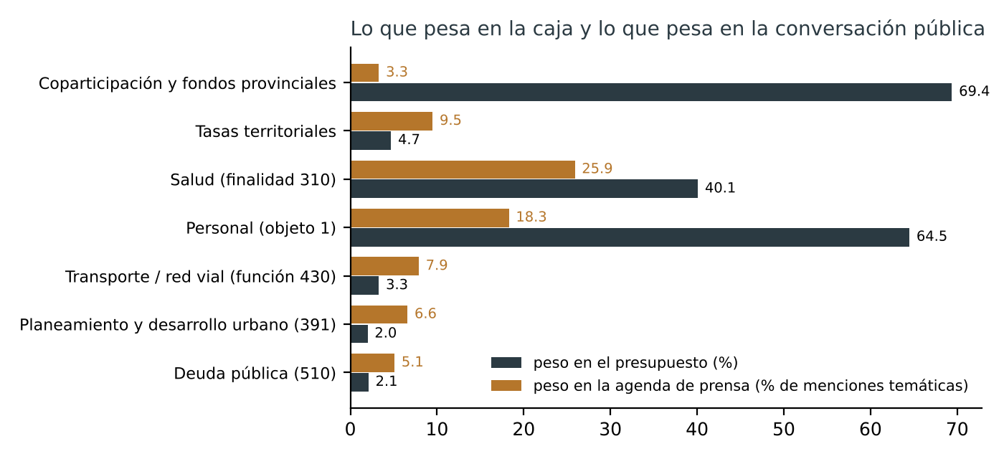
Figura 3. Lo que pesa en la caja y lo que pesa en la conversación pública.
La comparación muestra una relación inversa entre peso fiscal y visibilidad. Lo que el vecino toca —la boleta de la tasa, el camino que se anega, la guardia del hospital— ocupa la conversación. Lo estructural —la coparticipación que financia tres de cada cuatro pesos, la masa salarial que absorbe dos de cada tres— aparece en forma episódica: cuando cambia el coeficiente, cuando hay paritaria o cuando no alcanza para los sueldos.
No es un defecto de la prensa local, que trabaja con los datos que tiene. Es el efecto de un presupuesto que se publica en cuadros RAFAM ilegibles para el público y se debate en una sesión de diciembre. El Municipio no explica su estructura; la prensa cubre sus síntomas. Y el contribuyente percibe un Estado que le cobra cada vez más y le devuelve cada vez menos, sin ver que el 70 % de su financiamiento llega de otra parte y que esa parte, por habitante, también se achica.

4. Dato y noticia: contraste de afirmaciones
Afirmación publicada | Dato del informe económico | Resultado
«En diez años Giles perdió más del 15 % de la coparticipación» (NG, 11/01/2026, estudio PPA) | CUD 2016 0,41702 → 2026 0,35301: –15,35 % | Coincide
«La coparticipación es el 75 % de los ingresos» (S. Mosca, NG, 21/05/2025) | Ley 10.559: 69,4 %; con fondos automáticos: 80,8 % (2024) | Consistente
«Déficit 2024 de 222 millones» (S. Mosca, NG, 16/05/2025) | Resultado ejecutado art. 44, 2024: –221,9 millones | Coincide
«Sobregasto de 550 millones en el Hospital» (S. Mosca, 2025) | Programa 70, 2024: devengado 5.658 M vs. vigente 5.099 M = +559 M | Coincide
«Deuda flotante de $555,8 millones» (fallo HTC 2024, NG, 14/04/2026) | Deuda flotante generada 2024: 554,9 millones | Coincide
«Resultado negativo de $496 millones» (fallo HTC 2024) | Resultado financiero AIF 2024: –347 M; art. 44: –222 M | Otra base (probable art. 26)
«Tasa rural 2023: se cobraron 89 M; en caminos se gastaron 105 M» (Gesualdi, IC, 22/05/2024) | Form. 2: tasa rural del ejercicio 82,2 M (106,7 M con años anteriores y Fondo de Obra); programa 53: 104,1 M | Coincide
«Deuda de $1.700 millones, sobre todo con proveedores» (Gesualdi, IC, 07/10/2025) | Stock de deuda flotante dic-2025: 1.161,8 M neta de salarios + 335,3 M salarial; pasivo corriente 1.996 M | Consistente
«980 millones de deuda a proveedores» (Gesualdi, IC, 05/11/2025) | Ídem anterior | Consistente
«Déficit de $3.000 millones gastados por fuera del presupuesto 2025» (IC, 05/11/2025) | Devengado sobre crédito vigente: +2.045 M; resultado financiero: –1.457 M | Parece exagerado o de otra base
«Coparticipación cae $200 millones por mes» (Gesualdi, oct-2025) | Coparticipación 2025 (datos abiertos): 13.808 M, –28 % real vs. 2024 | Consistente en tendencia
«Planta de 868 empleados» (Gesualdi, nov-2025) / «un empleado cada 30 habitantes» (Bianchi) | RAFAM no publica dotación; 26.510 / 30 ≈ 880 | No verificable con presupuesto
Cobrabilidad: 25–40 % (concejales, dic-2025); «solo el 30 % paga» (Gesualdi); urbana 11–20 %, rural 26–40 % (intendente, abr-2026); rural <20 % (fuente rural) | Form. 2: tasa rural –70 % real 2021–24; urbana –36 %; sanitaria –56 % | Consistente en tendencia; cifras de cobrabilidad no publicadas
«El municipio pretende aumentar las tasas un 415 % promedio» (NG, 16/12/2025) | Recaudación sancionada 2026 vs. 2025: urbana +171 %, rural +196 % | Otra base (alícuota vs. recaudación esperada)
«Fondo Educativo: se usó el 21 %, el mínimo es 40 %» (fallo HTC, 2026) | Programa 18: ejecutó 47–53 % del crédito; cuenta del Fondo Educativo en cero a fines de 2025 | Consistente
«Tasa vial: unos $30 millones por mes» (contador municipal, ene-2026) | No hay dato publicado; equivaldría a ~360 M/año, 59 % del programa 53 de 2025 | No verificable
Tabla 4. Contraste de 16 afirmaciones. NG: Noticias Gilenses; IC: Infociudad; HTC: Honorable Tribunal de Cuentas.
El resultado habla bien del periodismo local y de la oposición que lo alimenta: las cifras que circulan suelen tener respaldo documental y coinciden con las rendiciones al millón. Los desacuerdos aparecen donde no hay dato público: la cobrabilidad de las tasas, lo recaudado por la tasa vial, la dotación de personal. Allí cada actor da su número —el intendente, el concejal, el productor— y ninguno puede ser contrastado. Es la debilidad que el Plan puede corregir con un tablero público.
Dos casos merecen atención. El «415 %» de aumento de tasas y el «+196 %» de la recaudación rural sancionada no se contradicen: el primero mide el salto de la alícuota (después de dos años sin actualizar, con inflación acumulada del 49 % según la propia nota), el segundo lo que el Municipio espera cobrar, descontada la morosidad. La diferencia entre ambos es, precisamente, la morosidad prevista. Y los «3.000 millones de déficit» de noviembre de 2025 no aparecen en el cierre: o se refieren a la sobreejecución sobre el presupuesto original (13.483 millones) o mezclan bases.

5. Los temas, uno por uno

5.1 Tasas: el conflicto más visible
La serie de prensa permite reconstruir la secuencia tarifaria mejor que cualquier documento oficial. En enero de 2020, aumentos de entre 30 % y 200 % («Bronca en las redes», pedido de nulidad de la asamblea de mayores contribuyentes). En diciembre de 2023, una suba del 50 % que fracasa en dos sesiones. En junio de 2024, la Ordenanza Fiscal sale con un aumento promedio del 270 % y la oposición bloquea por un voto (14 a 13) la tasa de 1 % sobre combustibles. En diciembre de 2025, la nueva Ordenanza (415 % promedio, tasa vial del 2 % sobre combustibles, actualización trimestral por IPC, tasa rural de $8.000 a $16.000 por hectárea) se aprueba con el doble voto de la presidencia. En enero de 2026, 1.900 firmas en contra. En julio, el primer decreto de actualización (+16,8 %).
Dos datos de la prensa completan el informe económico. El primero lo dio el propio intendente en abril de 2026: después de la suba, la cobrabilidad de la tasa urbana fue del 20 %, 18 % y 16 % en las tres primeras cuotas, con un pago anual del 11 %; en servicios urbanos se recaudaron 340 millones y se gastaron 700. El aumento no se tradujo en recaudación. El segundo es menos visible: la misma Ordenanza que subió las tasas bajó el derecho de construcción del 4 % al 2,5 %. Es decir, el único tributo atado a la valorización inmobiliaria se redujo mientras se cuadruplicaba el que paga el vecino por el servicio.

5.2 Coparticipación: la dádiva y la pérdida
En 24 notas la coparticipación aparece de dos maneras. Como anuncio («Giles recibirá 7,7 millones del Fondo de Infraestructura», «Kicillof le entregó a Gesualdi fondos», «El Fondo de Fortalecimiento: más de 864 millones») y como mala noticia («el CUD no favorecerá a Giles», «se achica el CUD», «en diez años Giles perdió más del 15 %»). Sólo una nota, de Noticias Gilenses, ensaya una causa —«el retroceso de los servicios de salud»—, que es la correcta: el 37 % del coeficiente depende de la producción hospitalaria. Ninguna conecta la caída del coeficiente con la pérdida real de transferencias por habitante (–40 % desde 2010) que muestra el informe económico.

5.3 Salarios, deuda y control
Los salarios son el segundo tema (133 notas), siempre en clave de paritaria. La serie registra tres crisis de pago: diciembre de 2019 («Puglelli en problemas para pagar sueldos»), octubre de 2025 («deuda de 1.700 millones y sin aumento») y mayo de 2026 («Gesualdi les dijo que no hay plata»). Coinciden exactamente con los años de ahorro corriente negativo de la serie RAFAM (2019 y 2025) y con el déficit de los primeros nueve meses de 2026. La prensa registró la crisis antes de que se publicara el cierre contable.
El control externo es noticia por las multas del Tribunal de Cuentas (2018, 2024, 2025, 2026) y por la debilidad del control interno: rendición 2023 aprobada «de hecho» porque el Concejo no la trató, rendición 2024 desaprobada por la oposición, rendición 2025 aprobada con los votos del oficialismo. Hay también una curiosidad: entre 2019 y 2023 Giles aparece en los rankings como «uno de los municipios menos transparentes»; desde 2023, tras la creación de la Oficina de Datos, como «uno de los más transparentes». La transparencia mejoró en los formatos; la información que falta (cobrabilidad, tasa vial, dotación) sigue faltando.

5.4 Hospital: drama sin presupuesto
El Hospital es el tema con más notas (188) y el único que la prensa sigue todo el año: covid, guardia, pediatría, tomógrafo, cambios de director (al menos cuatro entre 2022 y 2025), emergencia sanitaria (noviembre de 2025) y el caso del falso médico (2026). El informe económico muestra que su gasto real es idéntico en 2013 y en 2025 y que se sobreejecuta todos los años. La prensa registra el síntoma —equipos rotos, guardias sin anestesistas— pero no la estructura: un Hospital que se sostiene en términos reales mientras crece la demanda y cae el coeficiente que lo financia.

5.5 Caminos rurales y tasa vial
Hasta 2024 los caminos rurales aparecían como noticia de obra («Licitan obras en caminos rurales», «El municipio trabaja en 60 km»). Desde 2024 son conflicto: «intransitables» (marzo de 2025), la Sociedad Rural «analiza judicializar» (septiembre de 2025), «los productores deben invertir 300 dólares por kilómetro» (marzo de 2026), vecinos de Espora y Franklin que arreglan sus propios caminos. La tasa vial, creada en diciembre de 2025, no tiene información pública de lo recaudado: el Concejo la pidió por unanimidad en agosto de 2026 y el Municipio respondió con kilómetros intervenidos (72,8 km en el primer semestre, con 3 máquinas), no con pesos.
La prensa confirma la tesis del informe económico —«menos camino, menos pago»— y le agrega un dato que los cuadros no tienen: la privatización informal del mantenimiento. El Municipio pone el combustible y el productor la máquina; la Sociedad Rural propone compensar con combustible a quien repare. Es una forma de coproducción que el ENViaR puede ordenar, pero que hoy funciona sin registro, sin equidad territorial y sin contabilidad.

5.6 Suelo, convenios y plusvalías: el silencio
Es el hallazgo más relevante para el Plan. Entre 2016 y 2026 el Concejo homologó 27 convenios urbanísticos, que forman parte de las 47,4 hectáreas y 132 parcelas recibidas por el Municipio desde 2010. La prensa les dedicó 14 notas. Diez de Infociudad y cuatro de Noticias Gilenses, concentradas en tres momentos:
- 2021: «HCD: se aprobaron importantes convenios urbanísticos», con tono de trámite.
- 2022: la Ordenanza 2512/22 de renta diferencial. Infociudad informa el debate (Moretti la defiende como «renta»; Condesse la considera un tributo inconstitucional sin asamblea de mayores contribuyentes) y Noticias Gilenses publica una columna crítica («una norma que no acerca la solución»).
- 2026: el «súper loteo» de Cucullú (120 lotes de 2.000 a 3.000 m², «casi otro Cucullú dentro de Cucullú»), con el PRO retirándose del recinto, el reclamo por la omisión del Consejo Asesor de Acceso a la Tierra y la amenaza de ir a la Justicia.
Ninguna de las 14 notas informa cuánto suelo, cuántos lotes o cuánto valor recibió el Municipio. La discusión pública sobre el suelo se libra en otro registro: el de la falta. «El 2022 pasó sin loteos», «en Giles hace diez años que no se ven lotes sociales», más de 2.000 familias inscriptas, 70 viviendas del PRO.CRE.AR convertidas en «ruinas». Y Mercedes y Areco como espejo: 574 lotes sorteados en Mercedes en un solo año.
Esa doble visibilidad —convenios mudos, carencia ruidosa— es exactamente la tensión que el informe económico encontró en los números: la captura existe, pero se cobra en especie, se destina en buena parte a reserva y parque, y no llega a los registros que el público ve. Para la conversación pública, la plusvalía que Giles captura desde 2010 no existe. Y una política que no existe en la conversación no puede defenderse cuando se la cuestiona, como ocurrió en 2022 con la Ordenanza 2512/22 o en 2026 con Cucullú.

5.7 Planeamiento y Código
El Código de Ordenamiento tiene una cobertura episódica (48 notas) y casi siempre institucional: «el COU asoma» (2017), su aprobación (2019) y firma (2021), las reuniones con «actores sociales», la Reserva Urbana Natural, las reformas rechazadas de 2024 («Marcha atrás: no se aprobaron las reformas al COUT») y el informe del Consejo de Desarrollo Territorial. Las voces son las del Concejo (22 de 48 notas), no las de la Dirección de Planeamiento. La única nota que conecta código y precio del suelo es una crítica de un concejal de 2019: «el vecino común no llega a ese lote de dos mil metros».

6. Quién habla
- El intendente aparece en el 24 % de las menciones temáticas, sobre todo en salarios (56 notas) y hospital (37). Habla por radio —FM Libre, Somos Noticias— y la prensa escrita lo reproduce. Sus cifras (cobrabilidad, deuda, tasa rural) son las más citadas y, cuando pueden verificarse, suelen coincidir con las rendiciones.
- El Concejo es el escenario de las tasas, el presupuesto y el planeamiento. La oposición encontró en la comisión de Presupuesto y en los pedidos de informes su principal herramienta de agenda: las cifras de déficit, sobregasto hospitalario y dependencia de la coparticipación que circularon en 2025 salieron de allí.
- Los gremios (ATE, UPCN, trabajadores municipales) monopolizan el tema salarial; la Sociedad Rural y los productores, el de los caminos; los vecinos organizados, el de las tasas (firmas, notas, banca ciudadana).
- Los técnicos casi no hablan. El contador municipal en enero de 2026 es la excepción. La Dirección de Planeamiento no aparece como fuente en ninguna de las notas sobre convenios, Código o loteos.
La comparación entre medios es significativa. Noticias Gilenses es más crítico en tasas (50 % de encuadre de conflicto) y escribe con más frecuencia columnas propias; Infociudad tiene mayor volumen, cubre más el Hospital y el Concejo y tiende a reproducir el anuncio oficial. La Libertad, en su edición de octubre de 2026, informa sobre la ordenanza de desvío de camiones, la limpieza del arroyo Giles y caminos rurales reparados «con el aporte de maquinaria de un vecino», y publica avisos de terrenos «en zona de convenios y rodeada de actuales loteos». El mercado ya usa el convenio como argumento de venta; la información pública, no.

7. Implicancias para el Plan de Ordenamiento
- Un tablero público de suelo y tasas. Publicar cada trimestre la cobrabilidad por tasa, lo recaudado por la tasa vial y su destino por cuartel y localidad, y el inventario de lo recibido por convenio (hectáreas, parcelas, obra, materiales, destino). La mitad de las controversias de la tabla 4 se resolverían con esos cinco datos.
- Hacer visible la captura de plusvalías. Cada convenio homologado debería llegar a la prensa con tres cifras: valorización estimada, participación municipal y destino. Sin esas cifras, la Ordenanza 2512/22 sólo aparece en la conversación cuando alguien la cuestiona.
- Presupuesto explicado. Una página anual de lectura ciudadana del presupuesto y de la rendición: de dónde viene el dinero (coparticipación, tasas, aranceles), en qué se gasta (personal, Hospital, servicios) y qué queda para el territorio. El informe económico ya tiene ese material.
- La Dirección de Planeamiento como fuente. El silencio técnico deja el tema del suelo en manos del conflicto político. Una política de comunicación propia —informes del Consejo de Desarrollo Territorial, fichas de convenios, el Atlas y la Consulta Urbanística— puede ocupar ese lugar.
- Coproducción vial con registro. Formalizar en el ENViaR la contribución de productores (máquina, combustible, mano de obra) como compensación de la tasa rural, con un registro georreferenciado de kilómetros y aportes.

8. Preguntas abiertas
- Si la cobrabilidad de la tasa urbana cayó al 11–20 % después del aumento, ¿la suba de 2026 redujo la recaudación real? Sólo el Formulario 2 del presupuesto 2028 lo dirá, salvo que el Municipio lo publique antes.
- ¿Por qué la misma Ordenanza que cuadruplicó las tasas de servicio bajó el derecho de construcción? ¿Qué lectura de la gestión del suelo expresa esa decisión?
- ¿Por qué ningún medio pidió, en cuatro años de vigencia de la Ordenanza 2512/22, una cifra de renta diferencial cobrada? ¿Falta de interés, o falta de una fuente que la ofrezca?
- ¿Qué parte de la agenda de prensa es agenda del vecino y qué parte es agenda de la oposición traducida por los medios? La coincidencia entre pedidos de informes y titulares sugiere que la comisión de Presupuesto del Concejo es hoy el principal productor de información fiscal pública de Giles.
- ¿Cómo entraría en esta estadística la conversación de las redes sociales, que los medios citan pero que no puede relevarse con estas herramientas? Un relevamiento manual de los grupos vecinales de Facebook completaría el cuadro.

Anexo. Cronología de notas clave
Fecha | Medio | Título
2016-10-20 | IC | Nuevo convenio urbanístico
2017-07-03 | IC | Multaron al municipio
2018-05-24 | IC | El Tribunal de Cuentas multó al intendente
2018-12-28 | IC | Con fuertes críticas se aprobó el Presupuesto local para el 2019
2019-03-27 | IC | Piden informes por el estado de los caminos rurales
2019-08-22 | IC | «El vecino común no llega a ese lote de dos mil metros»
2019-11-29 | IC | HCD: aprobación del COUT y cierre de año
2019-12-27 | NG | Tasas municipales: aumentos entre el 30 y el 200 %
2019-12-27 | IC | Crisis municipal: Puglelli en problemas para pagar sueldos
2019-12-31 | NG | El salario municipal pierde un 60 % en cuatro años
2020-01-27 | NG | Bronca en las redes por el aumento de tasas
2020-02-11 | IC | Aumento de tasas: denuncian incompatibilidades en los Mayores Contribuyentes
2020-12-30 | NG | «No entendemos cómo pueden presupuestar menos de lo que gastaron»
2021-08-06 | IC | HCD: se aprobaron importantes convenios urbanísticos
2021-12-08 | IC | Licitan obras en caminos rurales
2022-08-05 | IC | El HCD aprobó una renta diferencial para loteos urbanos
2022-08-08 | NG | Renta diferencial, una norma que no acerca la solución
2022-10-21 | NG | Paritaria municipal: los gremios consiguen un 30 % de aumento
2023-01-03 | IC | Casa propia: el 2022 pasó sin loteos para los gilenses
2023-01-04 | IC | Coparticipación: el CUD no favorecerá a Giles en 2023
2023-12-26 | NG | Suben las tasas municipales un 50 % y no sería el último aumento
2024-01-16 | NG | La paralización de la obra pública afecta a San Andrés de Giles
2024-05-22 | IC | Caminos rurales en mal estado: ¿Qué dijo Gesualdi?
2024-06-05 | NG | Se les venció el plazo para tratar la rendición de cuentas y quedó promulgada de hecho
2024-06-20 | IC | HCD: la oposición logró impedir que la Municipalidad incremente su recaudación
2024-12-17 | IC | Marcha atrás: no se aprobaron las reformas al COUT
2025-01-24 | NG | El municipio invertirá cuatrocientos millones en arreglar maquinaria vial
2025-03-12 | IC | Lluvias, abandono y reclamos: los caminos rurales de Giles, intransitables
2025-05-16 | NG | Rendición de cuentas: desorden, improvisación, abuso y falta de control interno
2025-05-21 | NG | Mosca: nos preocupa la falta de independencia económica y la poca cobrabilidad
2025-06-12 | IC | Fin del PROCREAR: ¿qué pasa con las 70 viviendas?
2025-07-30 | NG | Mientras Areco proyecta lotes sociales, en Giles hace diez años que no se ven
2025-09-14 | NG | La Sociedad Rural analiza judicializar el reclamo por los caminos rurales
2025-10-07 | IC | Crisis municipal: deuda de $1700 millones y sin aumento para sus trabajadores
2025-11-05 | IC | Gesualdi habló de la deuda municipal con proveedores
2025-11-17 | IC | Declaran la emergencia sanitaria en Giles
2025-12-03 | NG | Fiscal Impositiva: el municipio quiere cobrar con una tasa la salud pública
2025-12-14 | NG | El Tribunal de Cuentas vuelve a multar al intendente
2025-12-16 | NG | El municipio pretende aumentar las tasas un 415 % promedio
2025-12-19 | IC | Se aprobó el Presupuesto 2026 con el voto decisivo de la presidenta del HCD
2026-01-03 | IC | La gestión Gesualdi consiguió la tasa vial y varios incrementos claves
2026-01-08 | IC | Mala noticia para Gesualdi: se achica el CUD para Giles
2026-01-11 | NG | En diez años Giles perdió más del 15 % de la coparticipación provincial
2026-01-15 | IC | Vecinos juntan firmas en rechazo al aumento de tasas municipales
2026-01-16 | IC | El contador municipal habló sobre el aumento de las tasas
2026-03-26 | NG | A dos meses de la tasa vial, aún no hay información de lo recaudado
2026-03-29 | NG | Caminos rurales: los productores deben invertir 300 dólares por kilómetro
2026-04-12 | NG | El aumento de tasas no se reflejó en la recaudación
2026-04-14 | NG | El Tribunal de Cuentas aprueba la rendición 2024, pero multa a Gesualdi
2026-05-21 | IC | Gesualdi recibió a los gremios pero les dijo que «no hay plata»
2026-05-27 | NG | Empleo municipal: divergencias detrás del debate por los servicios públicos
2026-06-26 | IC | Tensión en el HCD: el PRO se retiró para evitar la votación de un convenio en Cucullú
2026-07-18 | IC | Superloteo en Cucullú: tras cinco años de espera, advierten con ir a la Justicia
2026-07-23 | IC | Las 70 viviendas del Procrear que Milei dejó paralizadas, ¿terminan rematadas?
2026-07-28 | NG | El municipio aumenta las tasas municipales por decreto
2026-08-11 | IC | El PRO pidió que se informe cuánto recaudó y en qué gastó la Tasa Vial
Tabla A. Selección de 56 notas. IC: Infociudad; NG: Noticias Gilenses.

Fuentes
- Infociudad: https://infociudad.com.ar/ (archivo 2016–2026, consultado mediante su interfaz pública de búsqueda).
- Noticias Gilenses: https://noticiasgilenses.com.ar/ (archivo 2019–2026).
- La Libertad: https://www.la-libertad.com.ar/ (edición del 21 de octubre de 2026, páginas 1 a 10 y 27 a 30).
- Bichos de Campo, 21/04/2026: https://bichosdecampo.com/el-camino-rural-favorece-la-justicia-social-define-marcelo-santiago-productor-de-san-andres-de-giles-y-manda-una-coleccion-de-fotos-que-muestra-que-alla-no-hay-justicia/
- Datos económicos: informe «Dieciocho años de presupuesto municipal» (RAFAM municipal, Ministerio de Economía PBA, datos abiertos de transferencias) y base de convenios urbanísticos (surtecto.github.io/convenios-urbanisticos-sag).


Arq. Juan Patricio Addesso – Mat. CAPBA 020811
Director de Planeamiento y Obras Particulares

